词云图：



情感得分：

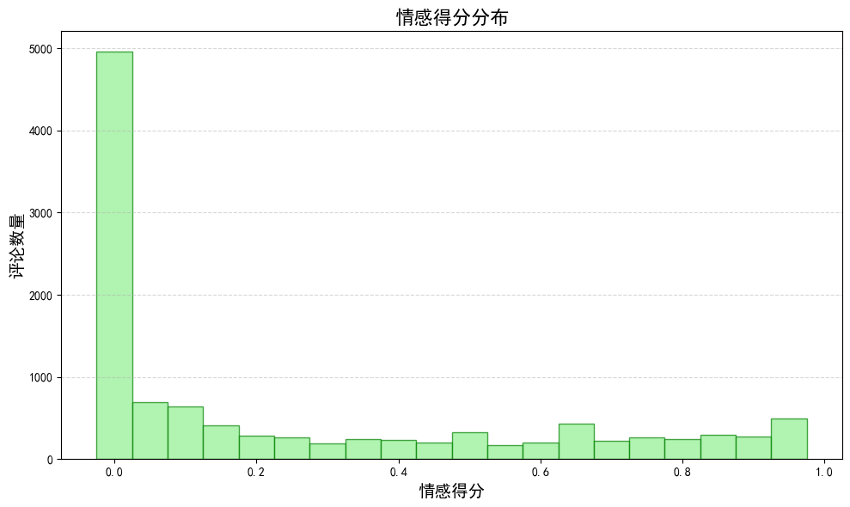

LDA主题模型 c-v一致性得分

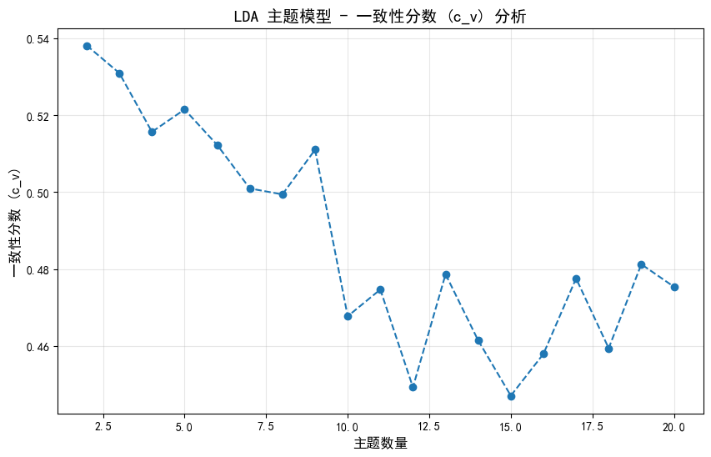

最终根据肘部法确定主题数为9：

Topic #0: 服务费 你们 什么 好评 怎么 不能 用户 知道 软件 申诉

Topic #1: 手机 转转 问题 平台 一个 客服 没有 这个 真的 倒闭

Topic #2: 恶心 假货 更新 没有 而且 差评 推荐 ios 一直 通过

Topic #3: 非常 手续费 不错 软件 不管 越来越 回收 价格 超级 满意

Topic #4: 已经 评论 删除 该条 闲鱼 注销 广告 全是 功能 曝光

Topic #5: 可以 支持 需要 不了 购买 完全 几个 起来 一次 注册

Topic #6: 平台 可以 闲置 一个 希望 方便 特别 东西 很多 二手

Topic #7: 闲鱼 直接 app 骗子 真的 物品 自己 东西 账号 好用

Topic #8: 平台 垃圾 卖家 买家 客服 没有 咸鱼 退款 软件 商家

解读：

以下是基于你提供的 LDA 主题关键词的解读和分析，每个主题对应一种评论关注的焦点：

---

### **主题解读表**

| 主题编号 | 主题标签 | 关键词特征 | 典型场景 |

|----------|------------------------|--------------------------------------------------------------------------|--------------------------------------------------------------------------|

| **0** | **费用争议与用户申诉** | 服务费、申诉、好评、用户 | 用户对平台收费的争议（如隐藏服务费），以及申诉流程不畅的抱怨 |

| **1** | **平台服务崩溃投诉** | 转转、客服、倒闭、问题 | 针对「转转」平台客服失职、服务崩溃的强烈不满（如交易失败无人处理） |

| **2** | **假货与系统体验** | 恶心、假货、差评、iOS | iOS用户遭遇假货问题，同时抱怨APP更新后体验变差 |

| **3** | **回收定价矛盾** | 手续费、回收、价格、满意 | 用户对二手物品回收价格的不满（如手续费过高），偶有对定价机制的认可 |

| **4** | **评论管控与广告问题** | 删除评论、闲鱼、广告、曝光 | 用户发现负面评论被删除，同时抱怨平台广告过多影响使用 |

| **5** | **功能使用障碍** | 注册、购买、支持 | 新用户注册流程复杂，或购买过程中出现功能异常（如支付失败） |

| **6** | **闲置交易体验优化** | 闲置、方便、二手 | 用户对二手交易便捷性的肯定，同时希望增加更多品类支持 |

| **7** | **诈骗风险与账号安全** | 骗子、账号、闲鱼 | 遭遇虚假交易诈骗，或账号被盗用等问题 |

| **8** | **平台基础服务差评** | 垃圾、退款、客服、咸鱼 | 对平台基础服务（退款、客服响应）的全面差评 |

---

### **重点问题分析**

1. **核心矛盾点**

- 费用问题（主题0/3）和假货问题（主题2）是用户最敏感的负面体验。

- 平台服务可靠性（主题1/8）直接影响用户留存。

2. **改进建议**

- **费用透明化**：公示服务费计算规则，提供申诉快速通道（针对主题0/3）

- **假货治理**：加强商品审核机制，建立假货赔付保障（针对主题2）

- **客服体系优化**：增加客服响应渠道，设置问题处理时限（针对主题1/8）

- **评论管理**：公开评论删除规则，限制广告推送频率（针对主题4）

3. **数据矛盾点**

- 主题3中同时出现「满意」与「手续费」，需进一步分析：

- 可能部分用户认可回收效率，但对费用仍有微词

- 或存在数据标注误差（如反讽表达未被识别）